Онлайн-конкурс «Любознайки»
для воспитанников МБДОУ «ДС «Алёнушка».
Привет, ребята! Мы рады видеть вас на нашем конкурсе и приглашаем всех на четвертый тур, который называется «Перезвон талантов».
Обращаем внимание, что ваши конкурсные работы будут приниматься
до 10.00ч 27 февраля 2020 года
Фамилия, имя, отчество ребёнка

Возрастная группа

Задание 1. Назови жанры искусства
Определи литературный жанр каждого произведения, попроси родителей написать в таблице жанр, и если знаешь, автора и название произведения
(стихотворение, потешка, загадка, проза, песенка, сказка)
Ножки, ножки, где вы были?
- За грибами в лес ходили.
- А вы, ручки, помогали?
- Мы грибочки собирали.
- А вы, глазки, помогали?
- Мы искали да смотрели,
все пенечки оглядели.
Вот и Ванечка с грибком,
С подосиновичком.

У Бобки были замечательные штаны: зеленые, вернее сказать, защитного цвета. Бобка их очень любил и всегда хвастался:
─ Смотрите, ребята, какие у меня штаны. Солдатские!
Все ребята, конечно, завидовали. Ни у кого больше таких зеленых штанов не было.
Однажды Бобка полез через забор, зацепился за гвоздь и порвал эти замечательные штаны. От досады он чуть не заплакал, пошел поскорее домой и стал просить маму зашить.
Мама рассердилась:
─ Ты будешь по заборам лазить, штаны рвать, а я зашивать должна?
─ Я больше не буду! Зашей, мама!
─ Сам зашей.
─ Так я же ведь не умею!
─ Сумел порвать, сумей и зашить.
─ Ну, я так буду ходить, ─ проворчал Бобка и пошел во двор.
Ребята увидели, что у него на штанах дырка, и стали смеяться.

Спи, моя радость, усни.
В доме погасли огни.
Птички затихли в саду.
Рыбки уснули в пруду.

Пять лет Сереже в январе,
Пока — четыре, пятый,
Но с ним играют во дворе
И взрослые ребята.

А как на санках, например,
Он с гор летает смело!
Сереже только буква «р»
Немного портит дело.
На брата сердится сестра,
Ее зовут Марина.
А он стоит среди двора,
Кричит:— Ты где, Малина?

Она твердит:— Прижми язык,
Прижми покрепче к нёбу!—
Он, как прилежный ученик,
Берется за учебу.

Твердит Марина:— «Рак», «ручей».
Марина учит брата.
Он повторяет:— «Лак», «лучей»,—
Вздыхая виновато.

Она твердит:— Скажи «метро»,
В метро поедем к дяде.
— Нет,— отвечает он хитро,—
В автобус лучше сядем.

Не так легко сказать «ремень»,
«Мороз», «река», «простуда»!
Но как-то раз в январский день
С утра случилось чудо.

Чихнула старшая сестра,
Он крикнул:— Будь здоррррова!—
А ведь не мог еще вчера
Сказать он это слово.

Я вчера гулял в пургу,
Видел веточку в снегу,
А на ветке красный шарик.
Кто же он, живой фонарик?

Жили-были старик да старуха, у них была дочка Алёнушка да сынок Иванушка.
Старик со старухой умерли. Остались Алёнушка да Иванушка одни-одинешеньки.
Пошла Алёнушка на работу и братца с собой взяла. Идут они по дальнему пути, по широкому полю, и захотелось Иванушке пить.
- Сестрица Алёнушка, я пить хочу!
- Подожди, братец, дойдем до колодца.
Шли-шли, - солнце высоко, колодец далеко, жар донимает, пот выступает. Стоит коровье копытце полно водицы.
- Сестрица Алёнушка, хлебну я из копытца!
- Не пей, братец, телёночком станешь!

Задание 2. Назови основные цвета, из которых получают все остальные. Почему их называют основными?
____________________________________________________________________________________________________________________________________________________________________________________________________
Задание 3. Дорисуй недостающие детали так, чтобы все домики стали одинаковыми, раскрась домики по разному.
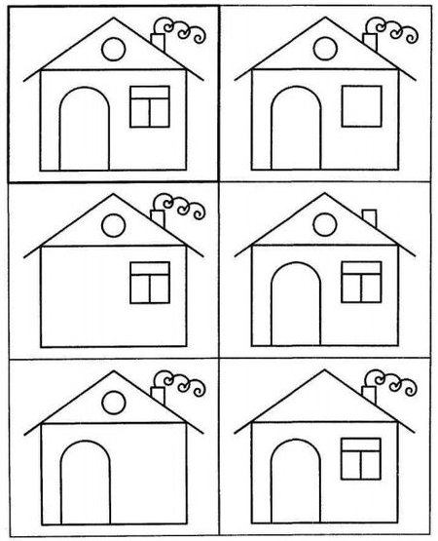

Задание 4. Укажи напротив каждой картинки название росписи
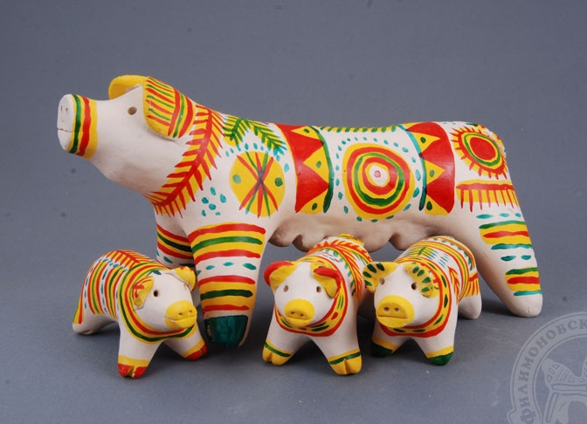
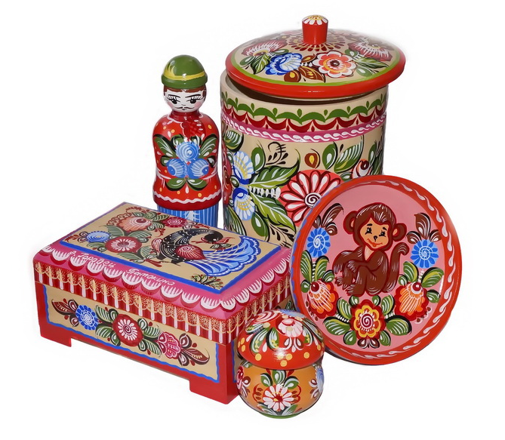
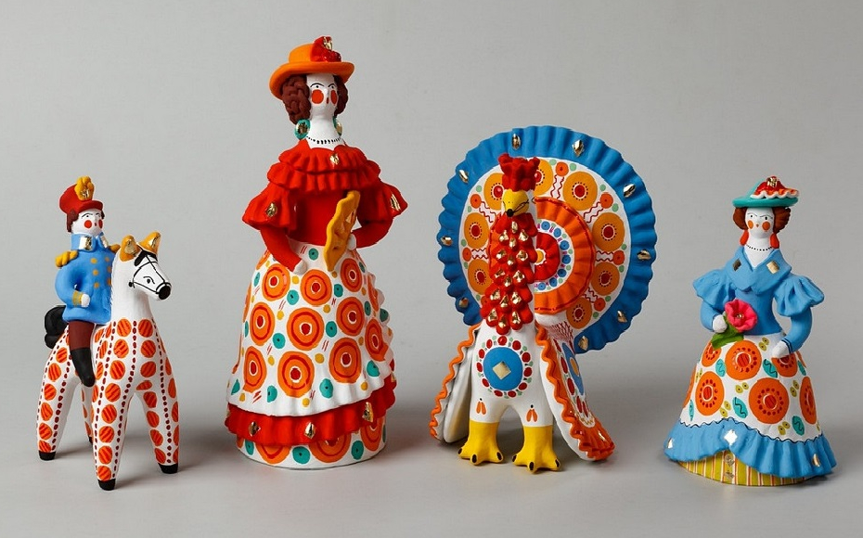

Задание 5. Раскрась правильно эту игрушку
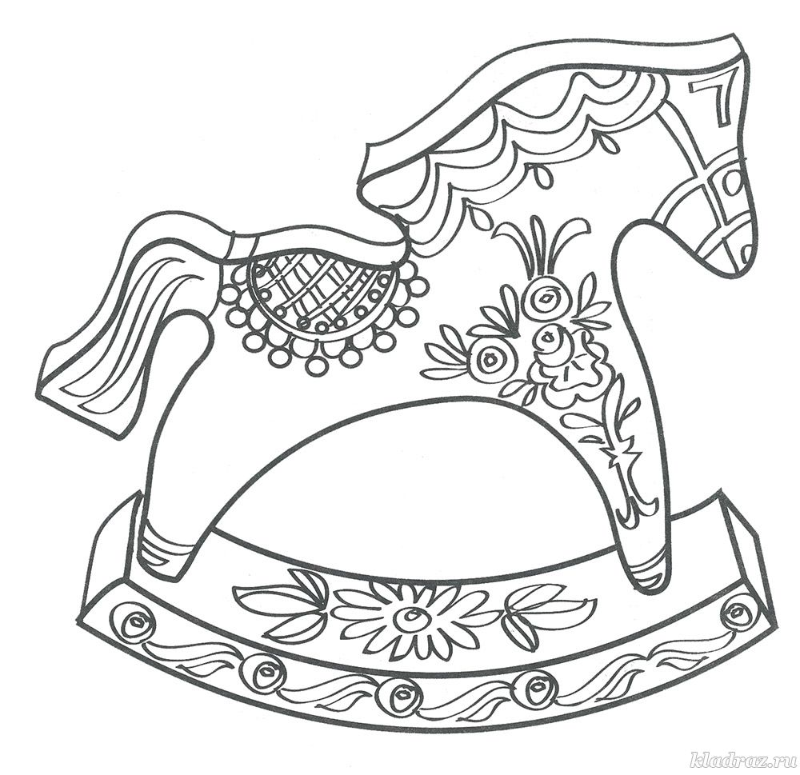
Задание 6. Найди отличия
Найди и отметь крестиком на одной из картинок 5 отличий
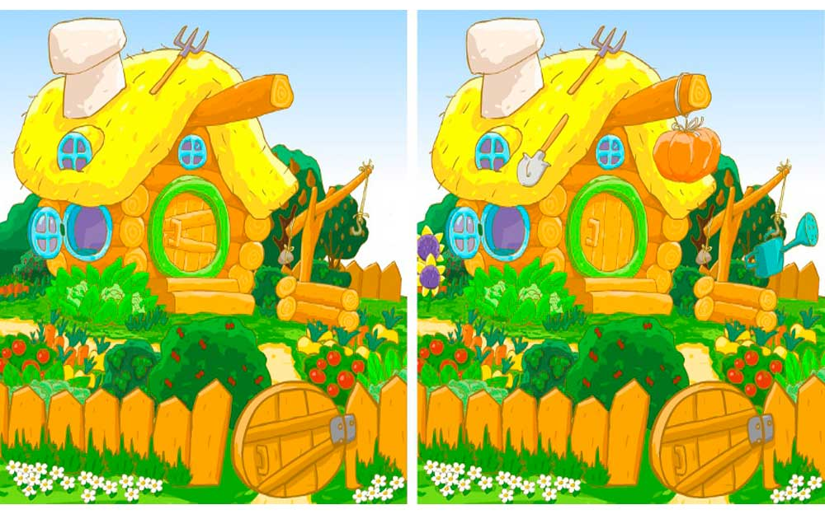
Занятие 7. Из каких сказок эти дома? Кто в них живет?
Рассмотри картинки сказочных домиков, из каких они сказок, кто в них живет, запиши в таблицу
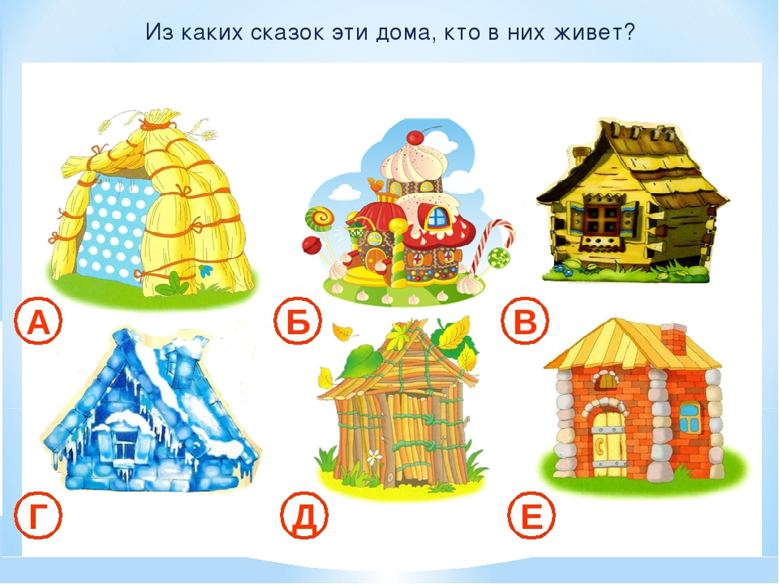

Номер рисунка | Название сказки, герой которому принадлежит этот дом
А.

Б.

В.

Г.

Д.

Е.

Занятие 8. Преврати каждую фигуру в предмет или животное

